mardi, 23 janvier 2018 12:51

De la tête de veau au menu pour célébrer la République

Dimanche, la Libre Pensée de Haute-loire a salué ses amis républicains anglais autour d'un menu composé d'une tête de veau, comme ils l’avaient fait quand ils célébraient leur République, celle de Cromwell- qui ne fut d’ailleurs pas retenue comme un modèle de démocratie- après l’élimination de leur roi Charles Ier, décapité en 1649.
En France, la première République n’a vu le jour qu’un siècle et demi plus tard. Le 21 janvier correspond à l’anniversaire de 1794, un an après l’exécution sur la guillotine du malheureux Louis XVI ou plutôt de celui qui n’était déjà plus roi mais simple citoyen sous le nom de Louis Capet.
Les fines bouches ont remarqué que lors de ce premier banquet, renouvelé chaque année, les Républicains s’étaient régalés de tête, oui, mais de cochon ! Clin d’œil au roi déchu, que les caricaturistes représentaient sous les traits peu flatteurs d’un porc, c’était le « roi cochon »… L’échange du veau à la place du cochon remonte sans doute à 1847 ou 1848, juste avant la chute de la monarchie de Juillet et de Louis-Philippe. Ce cousin de Louis XVI eut la mauvaise idée de faire interdire les banquets républicains qui servaient de prétexte à ses opposants pour se réunir… Mal lui en prit, puisque cette interdiction et d’autres faits déclenchèrent la révolution de 1848 et le retour à la République (la 2e). Depuis, la coutume anglaise de déguster la tête de veau a été adoptée en France et la Libre Pensée perpétue volontiers cette tradition conviviale
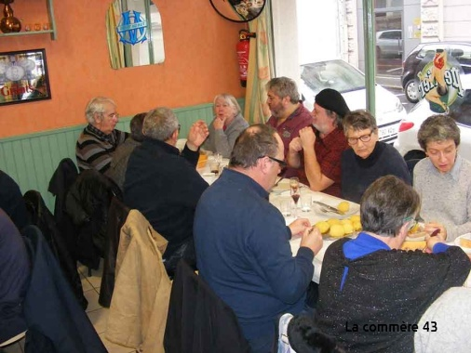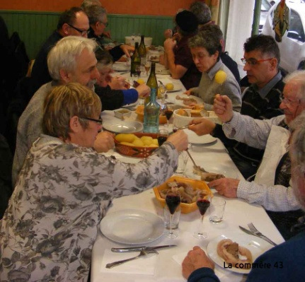
La Commère 43 23 Janvier 2018

